# PERTEMUAN I – HTML

Pratikan akan mempelajari tentang dasar – dasar HTML. Kemudian dilanjutkan dengan membuat halaman Web menggunakan HTML. Tujuan setelah mempelajari Bab ini adalah :

1. Mampu memahami struktur dasar HTML.
2. Mampu memahami fungsi tag – tag dasar HTML.
3. Mampu membuat halaman web menggunakan HTML.

## Pengertian

HTML (Hyper Text Markup Language) adalah bahasa markup untuk mendeskripsi dokumen – dokumen web (halaman web). Bahasa markup ini digunakan untuk menampilkan berbagai informasi dalam web itu sendiri yang merupakan sekumpulan tag markup. Dokumen HTML di deskripsikan oleh tag HTML. Setiap tag memiliki pendeskripsian konten dokumen yang berbeda. Penulisan ekstensi html bisa menggunakan .htm atau .html. Tidak ada perbedaan, itu sepenuhnya sesuai kebutuhan pengguna. Kemudian untuk membaca dokumen HTML dan menampilkannya sebagai halaman web dapat menggunakan web browser (Mozilla, Chrome, dll). Browser tidak menampilkan tag HTML, tetapi menggunakan tag untuk menafsirkan isi dari halaman tersebut.

## Struktur Dasar HTML

|  |
| --- |
| <!DOCTYPE html>  <html>  <head>  ...  </head>  <body>  ...  </body>  </html> |

Penjelasan :

|  |  |
| --- | --- |
| <html>…</html> | Merupakan tag dasar yang mendefinisikan bahwa dokumen ini adalah dokumen HTML.Tag <html> sebagai pembuka dokumen HTML dan tag </html> sebagai penutup dokumen HTML |
| <head>…</head> | Merupakan tag setelah <html> untuk menuliskan keterangan tentang dokumen HTML. Isi teks diantara <head> dengan </head> sering kali digunakan untuk mendefinisikan suatu hal yang harus dijalankan terlebih dahulu. |
| <title>…</title> | Merupakan tag yang digunakan untuk menuliskan judul dokumen HTML. Hasil tag ini akan ditampilkan dalam window caption browser. |
| <body>…</body> | Merupakan section dalam dokumen HTML yang akan ditampilkan dalam browser. |

Aturan :

- Tag HTML diapit dengan dua karakter kurung bersudut, < dan >.

- Tag HTML secara normal selalu berpasangan seperti <H1> dengan </H1>.

- Tag HTML tidak ‘case sensitive’, seperti <H1> dengan <h1>.

## Membuat File HTML

1. Buat sebuah folder baru pada file explorer letakkan bebas pada directory manapun.

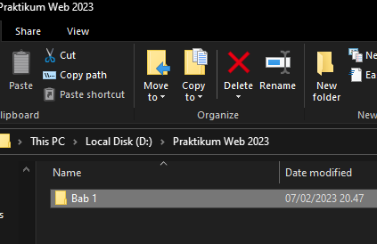

1. Kemudian buka text editor yang sudah terinstal, contoh jika memakai visual studio code silahkan klik menu file > open folder kemudian cari folder yang sudah dibuat sebelumnya

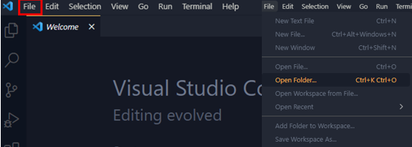

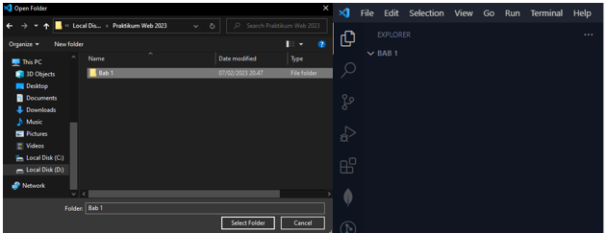

1. Kemudian buat sebuah file dengan nama index.html

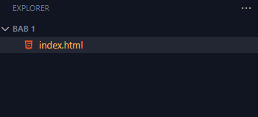

1. Buka file index.html kemudian tambahkan source code berikut

Source Code :

|  |
| --- |
| <!DOCTYPE html>  <html>  <head>  <title> Praktikum Web 2023</title>  </head>  <body>  Hello world  </body>  </html> |

1. Untuk membuka hasil file index.html tersebut cari file index.html di folder yang dibuat di awal tadi. Klik 2 kali pada file index.html lalu hasil akan terbuka pada default browser laptop/pc.

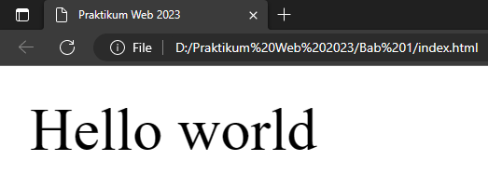

## Dasar - Dasar HTML

### Heading

Source Code :

|  |
| --- |
| <body>  <h1>Heading 1</h1>  <h2>Heading 2</h2>  <h3>Heading 3</h3>  <h4>Heading 4</h4>  <h5>Heading 5</h5>  <h6>Heading 6</h6>  </body> |

Hasil :

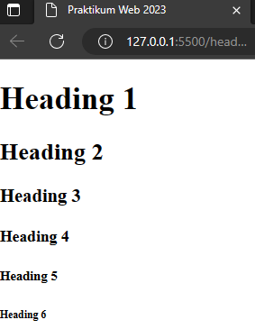

Penjelasan :

Tag heading akan membuat tulisan ditampilkan dengan huruf yang lebih besar atau ditebalkan. Heading dimanfaatkan untuk menandai judul topic atau untuk menunjukkan tingkat keberartian dari teks yang akan dituliskan.Ada 6 tingkat heading dalam HTML, dinomori dari satu sampai dengan 6. Nomor 1 merupakan heading yang terbesar.

### Paragraph

Source Code :

|  |
| --- |
| <body>  <p> Ini Paragraf Pertama</p>  <p> Ini Paragraf Selanjutnya.</p>  </body> |

Hasil :

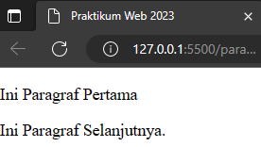

Penjelasan :

Setiap paragraf harus dimulai dengan memberi tag <p> namun diakhir paragraf tidak diharuskan menuliskan </p> sebagai akhir paragraf, karena tag <p> tidak didefinisikan mempunyai tag akhir. Namun apabila ingin membuat paragraf baru , harus dimulai dengan tag <p> kembali.

### Line Break

Source Code :

|  |
| --- |
| <body>  <p> Ini baris pertama <br> Ini baris kedua</p>  </body> |

Hasil :

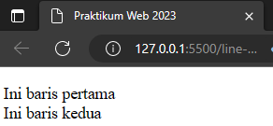

Penjelasan :

Kita dapat memaksa mengganti baris pada dokumen web dengan tag <br>. Ganti baris disini dimaksudkan hanya menyajikan informasi pada baris sendiri tetapi tidak berganti paragraf

### Formating

Source Code :

|  |
| --- |
| <body>  <p><b>Teks ini Tebal</b></p>  <p><i>Teks ini Miring</i></p>  <p><u>Teks ini Bergaris Bawah</u></p>  <p>Teks <small>ini</small> Lebih Kecil</p>  <p>H<sub>2</sub>0 Adalah Hidrogen</p>  <p>5<sup>2</sup> sama dengan 25</p>  <p>Aku <del>Suka</del> Tidak Suka Ular</p>  <p>Di <mark>Malang</mark> sangat Dingin</p>  </body> |

Hasil :

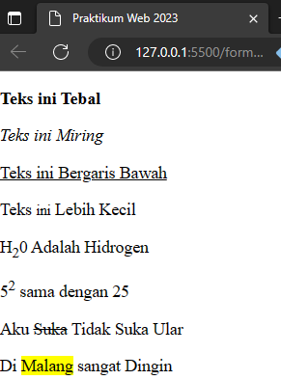

Penjelasan :

|  |  |
| --- | --- |
| <b>…</b> | Teks Tebal |
| <i>…</i> | Teks Miring |
| <u>…</u> | Teks Bergaris Bawah |
| <small>…</small> | Teks yang Lebih Kecil |
| <sub>…</sub> | Teks Subskrip |
| <sup>…</sup> | Teks Superskrip |
| <del>…</del> | Teks yang di Hapus |
| <mark>…</mark> | Teks yang ditandai / disorot |

### Image

Source Code :

|  |
| --- |
| <body>  <img src="img/RPL.png" alt="Logo RPL" width="200px" />  </body> |

Hasil :

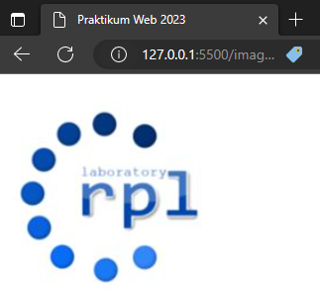

Penjelasan :

Setiap gambar akan butuh waktu tambahan untuk mendownload dan berakhir memperlambat awal penampilan suatu dokumen dalam browser. Karena itu perlu hati-hati untuk menyertakan gambar dalam dokumen website. Kita bisa menambahkan 2 atribut tambahan untuk memberi tahu browser web ukuran image yang harus ditampilkan dalam browser. Atribut tersebut adalah height dan width , ukuran dalam pixel. Height untuk menyatakan tinggi gambar, width untuk mendefinisikan ukuran lebar.

### Link

Source Code :

|  |
| --- |
| <body>  <h1>Halaman 1</h1>  <a href="hal2.html"> Masuk ke hal 2 </a>  </body> |

Hasil :

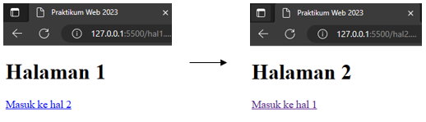

Penjelasan :

Membuat link dari satu page ke page lainnya dalam komputer yang sama , sehingga dapat beralih ke halaman lain tanpa mengubah URL secara manual.

### List

Source Code :

|  |
| --- |
| <body>  <h3>Unordered List</h3>  <ul type="square">  <li>Pizza</li>  <li>Donnut</li>  <li>Sandwich</li>  </ul>  <h3>Ordered List</h3>  <ol type="a">  <li>Pizza</li>  <li>Donnut</li>  <li>Sandwich</li>  </ol>  </body> |

Hasil :

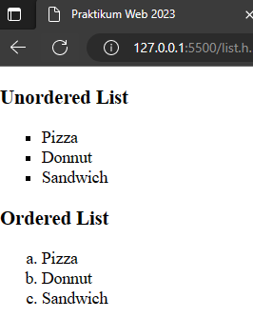

Penjelasan :

Untuk membuat list ter-urut berdasarkan nomor (ordered list), kita gunakan tag pembuka <ol> dan penutup </ol>, Sedangkan untuk list tidak ter-urut (unordered list) menggunakan tag pembuka <ul> dan penutup </ul>. Untuk mendata setiap itemnya gunakan tag <li> sebagai pembuka dan </li> sebagai penutup.

### Tabel

HTML Tabel digunakan untuk membuat sebuah atau lebih tabel pada halaman web. Seperti Header tabel <th>, baris tabel <tr>, data tabel <td>.

|  |
| --- |
| <body>  <table border="1">  <tr>  <th>NO</th>  <th>Nama</th>  <th>Umur</th>  </tr>  <tr>  <td>1</td>  <td>Daniel</td>  <td>21</td>  </tr>  <tr>  <td>2</td>  <td>Muhammad</td>  <td>20</td>  </tr>  <tr>  <td>3</td>  <td>Baskoro</td>  <td>15</td>  </tr>  </table>  </body> |

Hasil :

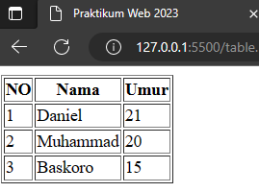

1. Coll Span

Untuk menggabungkan beberapa kolom menjadi 1.

|  |
| --- |
| <body>  <table border="1">  <tr>  <th colspan="3">NO Nama Umur</th>  </tr>  <tr>  <td>1</td>  <td>Daniel</td>  <td>21</td>  </tr>  <tr>  <td>2</td>  <td>Muhammad</td>  <td>20</td>  </tr>  <tr>  <td>3</td>  <td>Baskoro</td>  <td>15</td>  </tr>  </table>  </body> |

Hasil :

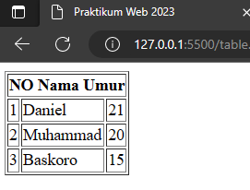

1. Row Span

Untuk menggabungkan beberapa baris menjadi 1.

|  |
| --- |
| <body>  <table border="1">  <tr>  <th>NO</th>  <th>Nama</th>  <th>Umur</th>  </tr>  <tr>  <td>1</td>  <td>Daniel</td>  <td rowspan="3">21</td>  </tr>  <tr>  <td>2</td>  <td>Muhammad</td>  </tr>  <tr>  <td>3</td>  <td>Baskoro</td>  </tr>  </table>  </body> |

Hasil :

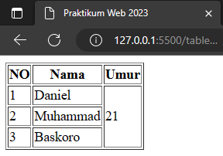

### Form (untuk mengelola data yang diinputkan oleh user)

Tag Form berguna untuk mengambil data yang diinputkan oleh user.

|  |
| --- |
| <form>  .  .form elements  .  </form> |

Adapun tipe input (elements) :

1. Text Input

|  |
| --- |
| <body>  <form action="">  <label for="firstname">Nama Depan</label> <br />  <input type="text" id="firstname" />  <br />  <label for="lastname">Nama Belakang</label> <br />  <input type="text" id="lastname" />  </form>  </body> |

Hasil :

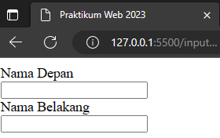

1. Checkbox

|  |
| --- |
| <form action="">  <input type="checkbox" name="a" value="pil1" /> Pilihan 1 <br />  <input type="checkbox" name="b" value="pil2" /> Pilihan 2 <br />  <input type="checkbox" name="c" value="pil3" />  </form> |

Hasil :

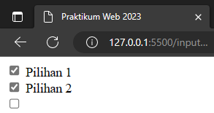

1. Radio Button

|  |
| --- |
| <form action="">  <input type="radio" name="gender" value="male" /> Male <br />  <input type="radio" name="gender" value="female" /> Female <br />  <input type="radio" name="gender" value="other" /> Other  </form> |

Hasil :

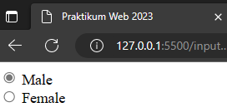

1. File

|  |
| --- |
| <form action="" enctype="multipart/form-data">  <label for="gambar">Input tipe file</label> <br>  <input type="file" id="gambar">  </form> |

Hasil:

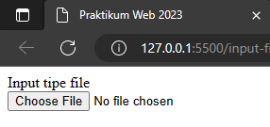

1. Color

|  |
| --- |
| <form action="">  <label for="">Pilih Warna Favoritmu</label>  <input type="color" >  </form> |

Hasil:

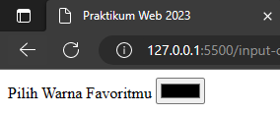

1. Date

|  |
| --- |
| <form action="">  <label for="">Tanggal Lahir</label>  <input type="date" >  </form> |

Hasil:

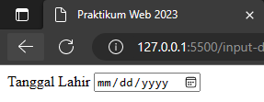

1. Month

|  |
| --- |
| <form action="">  <label for="">Bulan dan Tahun Lahir</label>  <input type="month" >  </form> |

Hasil:

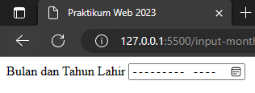

1. Week

|  |
| --- |
| <form action="">  <label for="">Pilih Minggu</label>  <input type="week" >  </form> |

Hasil:

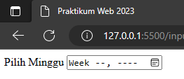

1. Time

|  |
| --- |
| <form action="">  <label for="">Pilih Waktu</label>  <input type="time" >  </form> |

Hasil:

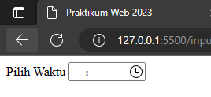

1. Datetime-local

|  |
| --- |
| <form action="">  <label for="">Pilih Waktu</label>  <input type="datetime-local" >  </form> |

Hasil:

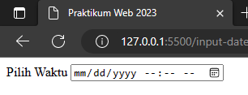

1. Email

|  |
| --- |
| <form action="">  <label for="">Masukan Email</label>  <input type="email" >  <button type="submit">Submit</button>  </form> |

Hasil:

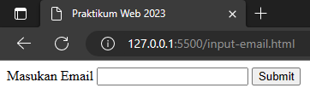

1. Password

|  |
| --- |
| <form action="">  <label for="">Masukan Password</label>  <input type="password" >  </form> |

Hasil:

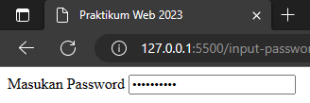

1. Number

|  |
| --- |
| <form action="">  <label for="">Masukan Angka</label>  <input type="number" >  </form> |

Hasil:

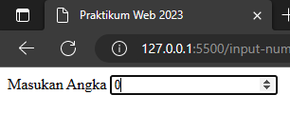

1. Reset

|  |
| --- |
| <form action="">  <label for="firstname">Nama Depan</label> <br />  <input type="text" id="firstname" />  <br />  <label for="lastname">Nama Belakang</label> <br />  <input type="text" id="lastname" />  <button type="reset">Reset</button>  </form> |

Hasil:

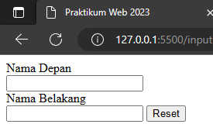

1. Range

|  |
| --- |
| <form action="">  <label for="range">Range 1 - 10</label>  <input type="range" id="range" min="1" max="10" />  </form> |

Hasil:

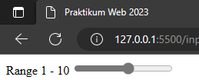

1. Url

|  |
| --- |
| <form action="">  <label for="">Masukan sebuah URL</label>  <input type="url" />  <button type="submit">Submit</button>  </form> |

Hasil:

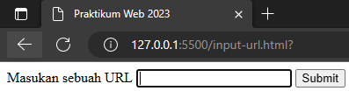

1. Hidden

|  |
| --- |
| <form action="">  <label for="">Input yang disembunyikan</label>  <input type="hidden" />  </form> |

Hasil:

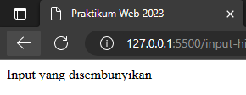

1. ComboBox

|  |
| --- |
| <form>  <select name="car">  <option value="kijang">Kijang</option>  <option value="panther">Panther</option>  <option value="avanza">Avanza</option>  <option value="fortuner">Fortuner</option>  </select>  </form> |

Hasil :

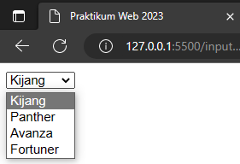

1. Textarea => mirip seperti textfield tapi lebih banyak yang bisa diisikan

|  |
| --- |
| <form>  <textarea name="contoh" rows="10" cols="30">Ini adalah contoh dari text area.</textarea>  </form> |

Hasil :

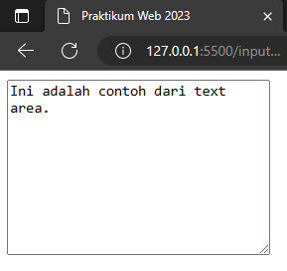

1. Button => untuk mengirimkan datanya, melakukan hal spesifik

|  |
| --- |
| <form>  <button type="button" onclick="alert('Hello RPL!')">Click Me!</button>  </form> |

Hasil :

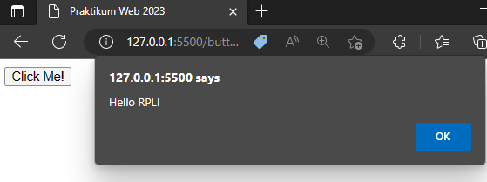

1. Submit

|  |
| --- |
| <form action="">  <label for="firstname">Nama Depan</label> <br />  <input type="text" id="firstname" /> <br />  <label for="lastname">Nama Belakang</label> <br />  <input type="text" id="lastname" /> <br /><br />  <input type="submit" value="Submit" />  </form> |

Hasil :

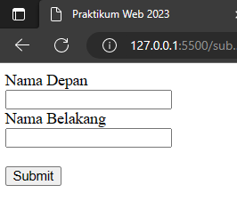

### Comment

Source Code :

|  |
| --- |
| <!-- <p>ini dikomentar</p> --> |

Penjelasan :

Comment biasanya digunakan sebagai tanda atau untuk memberi penjelasan fungsi dari suatu program secara langsung pada program.

### Generic Element

HTML menyediakan dua tipe elemen umum (generic elemen) yang bisa digunakan untuk menggambarkan sebuah konten dengan tepat.

1. Div

Elemen ini merupakan sebuah wadah (container) yang bersifat umum untuk menampung beberapa konten. Elemen ini tidak akan memberikan efek apapun pada konten atau layout sebelum menerapkan sebuah style menggunakan CSS

|  |
| --- |
| <body>  <div>  <p>Lorem ipsum dolor sit amet</p>  </div>  </body> |

Hasil

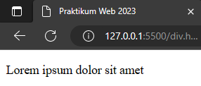

1. Span

<span> merupakan sebuah <div> yang digunakan dalam sebuah baris teks yang dapat diwadahi oleh paragraf, list, heading atau lainnya

|  |
| --- |
| <body>  <ul>  <li>Dimas : <span class="phone">0813xxxx</span></li>  <li>Adam : <span class="phone">0822xxxx</span></li>  <li>Dita : <span class="phone">0833xxxx</span></li>  </ul>  </body> |

Hasil :

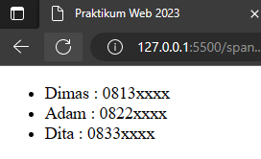

## Project Praktikum

1. Buat Folder baru untuk Project Praktikum degan nama **CatShop**. Download assets yang diperlukan dalam projek pada link berikut :

**https://drive.google.com/file/d/1hvtQgLSONA0cboffUvLKpmG11r40BpBU/view?usp=share_link**

1. Buat halaman index.html

Source Code :

|  |
| --- |
| <!DOCTYPE html>  <html lang="en">  <head>  <link rel="icon" href="assets/icon.png" />  <title>Home</title>  </head>  <body>  <center>  <header>  <nav>  <div class="logo">  <img src="assets/logo.png" alt="" />  </div>  <a href="index.html">Home</a>  <a href="#">Categories</a>  <a href="login.html">Login</a>  </nav>  </header>  <main>  <div class="jumbotron">  <h1>Find Your New Little Cat, Make a New Friend</h1>  <p>Teman barumu yang lucu menunggu mu, ayo temukan mereka sekarang</p>  <img src="assets/jumbotron.png" alt="" />  <button type="button">Get Started</button>  </div>  <div class="cards-categories">  <div class="card">  <img src="assets/anggora.png" alt="" />  </div>  <div class="card">  <img src="assets/persia.png" alt="" />  </div>  <div class="card">  <img src="assets/british.png" alt="" />  </div>  </div>  </main>  <footer>  <h4>&copy; Lab Pemrograman Komputer 2023</h4>  </footer>  </center>  </body>  </html> |

Hasil :

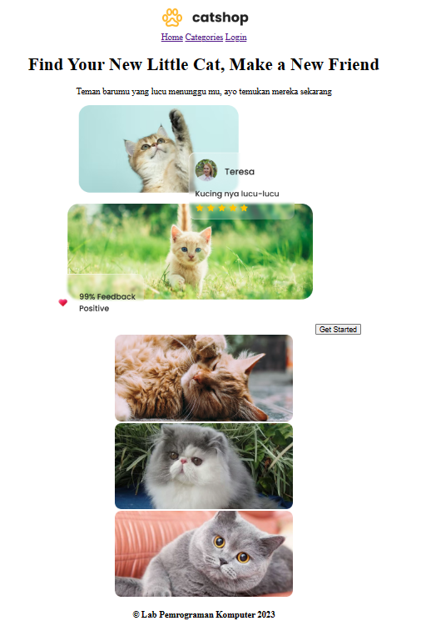

1. Buat halaman login.html

Source Code :

|  |
| --- |
| <!DOCTYPE html>  <html lang="en">  <head>  <link rel="icon" href="assets/icon.png" />  <title>Home</title>  </head>  <body>  <center>  <header>  <nav>  <div class="logo">  <img src="assets/logo.png" alt="" />  </div>  <a href="index.html">Home</a>  <a href="#">Categories</a>  <a href="login.html">Login</a>  </nav>  </header>  <main>  <div class="form-login">  <h3>Login</h3>  <input type="text" name="username" placeholder="Username" />  <input type="password" name="password" placeholder="Password" />  <button type="submit">Login</button>  <a href="register.html">Register Disini</a>  </div>  </main>  <footer>  <h4>&copy; Lab Pemrograman Komputer 2023</h4>  </footer>  </center>  </body>  </html> |

Hasil :

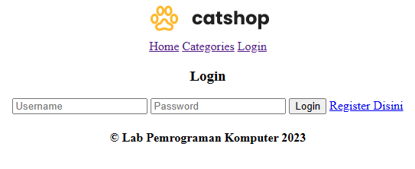

1. Buat Halaman register.html

Source code

|  |
| --- |
| <!DOCTYPE html>  <html lang="en">  <head>  <link rel="icon" href="assets/icon.png" />  <title>Home</title>  </head>  <body>  <center>  <header>  <nav>  <div class="logo">  <img src="assets/logo.png" alt="" />  </div>  <a href="index.html">Home</a>  <a href="#">Categories</a>  <a href="login.html">Login</a>  </nav>  </header>  <main>  <div class="form-login">  <h3>Register</h3>  <input type="email" name="email" placeholder="Email" />  <input type="text" name="username" placeholder="Username" />  <input type="password" name="password" placeholder="Password" />  <button type="submit">Register</button>  </div>  </main>  <footer>  <h4>&copy; Lab Pemrograman Komputer 2023</h4>  </footer>  </center>  </body>  </html> |

Hasil

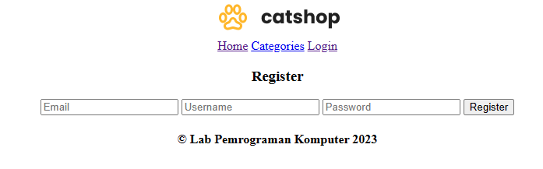

## Tugas Praktikum

1. Buat halaman html **tanpa CSS** sesuai tema masing masing. Minimal terdapat halaman index (Landing Page), login, dan register
2. Dengan ketentuan **DILARANG MENGGUNAKAN ASET PROJECT PRAKTIKUM, ATAU PUN STRUKTUR CODE YANG DI PAKAI PADA PRAKTIKUM.**